Анализ
состояния библиотечных фондов образовательных учреждений Юго-Восточного управления

2013 год

Анализ
состояния библиотечных фондов образовательных учреждений Юго-Восточного управления

Основание к проведению исследования состояния библиотечных фондов образовательных учреждений Юго-Восточного управления:
- Письмо Юго-Восточного управления МО и Н СО от 27.12.2013 года
№ 1491 «О сборе информации по исследованию состояния библиотечных фондов и обеспеченности учебной литературой учащихся образовательных учреждений, подведомственных Юго-Восточному управлению».
.
Цель исследования библиотечных фондов:
- анализ содержания учебных фондов школьных библиотек в образовательных учреждениях Юго-Восточного образовательного округа.
Задачи исследования библиотечных фондов:
- выявление общей картины обеспеченности учебниками из фондов школьных библиотек ГБОУ округа;
- составление перспективы по формированию учебных фондов в образовательных учреждениях Юго-Восточного образовательного округа;
- приведение фондов учебников в соответствие с использованием в образовательном процессе на основании выводов обследования.

Сбор статистических данных по исследованию состояния библиотечных фондов школьных библиотек Юго-Восточного образовательного округа проводился с 01.11.2013 по 25.11.2013 года.
Исследование библиотечных фондов было проведено в 21 образовательном учреждении, что составляет 100% от общего числа школ в округе.
Составляющие: ГБОУ Алексеевского района, ГБОУ Борского района, ГБОУ Нефтегорского района.
Во время проведения обследования в каждом образовательном учреждении (после получения необходимых разъяснений на рабочем совещании) были заполнены следующие разделы статистического отчета:
- Численность учащихся в образовательных учреждениях, реализующих программы общего образования по классам;
- Количество учебников в библиотечных фондах образовательного учреждения;
- Количество выданных учащимся из библиотечных фондов учебников по классам (в штуках) от общего количества учебников, необходимых для освоения, соответствующих общеобразовательных программ;
- Количество выданных учащимся из библиотечных фондов учебников по классам (в процентах) от общего количества учебников, необходимых для освоения, соответствующих общеобразовательных программ;
- Количество учебников находящихся в библиотечных фондах и неиспользуемых в образовательном процессе текущего года;
- Количество учебников в библиотечных фондах, приобретенных образовательными учреждениями самостоятельно на средства областного бюджета (в рамках нормативного финансирования);
- Количество учебников, приобретенных на привлеченные внебюджетные (включая родительские) средства.
Результаты обследования:
В 21 обследованном образовательном учреждении Юго-Восточного образовательного округа на момент мониторинга обучается 5629 учащихся.
Из них:
- Алексеевский район – 933
- Борский район – 1982
- Нефтегорский район – 2714
В процентном соотношении это выглядит так:
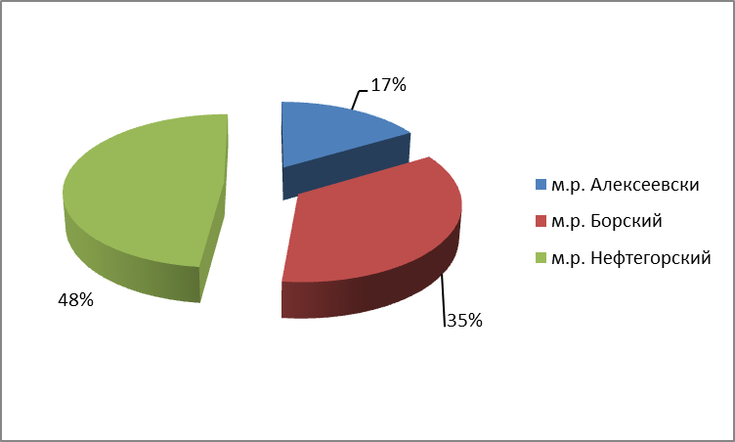

Как видно из выше представленной диаграммы почти половина учащихся (48%) обучается в образовательных учреждениях Нефтегорского района. Рассмотрим распределение учащихся по звеньям.
Это позволит нам при последующем анализе распределения учебной литературы по возрастному цензу с учетом социально незащищенным слоям обучающихся в ОУ детей:
Ступени | Юго-Восточный округ |  | Алексеевский район |  | Борский район |  | Нефтегорский район
образования
Учащиеся | Всего | Соц.незащ. | Всего | Соц.незащ. | Всего | Соц.незащ. | Всего | Соц.незащ.
1 – 4 кл. | 2344 | 527 | 354 | 81 | 827 | 281 | 1163 | 165
5 – 9 кл. | 2788 | 654 | 505 | 127 | 987 | 320 | 1296 | 372
10 – 11 кл. | 497 | 61 | 74 | 5 | 168 | 29 | 255 | 27
И Т О Г О | 5629 | 1242 | 933 | 213 | 1982 | 630 | 2714 | 564

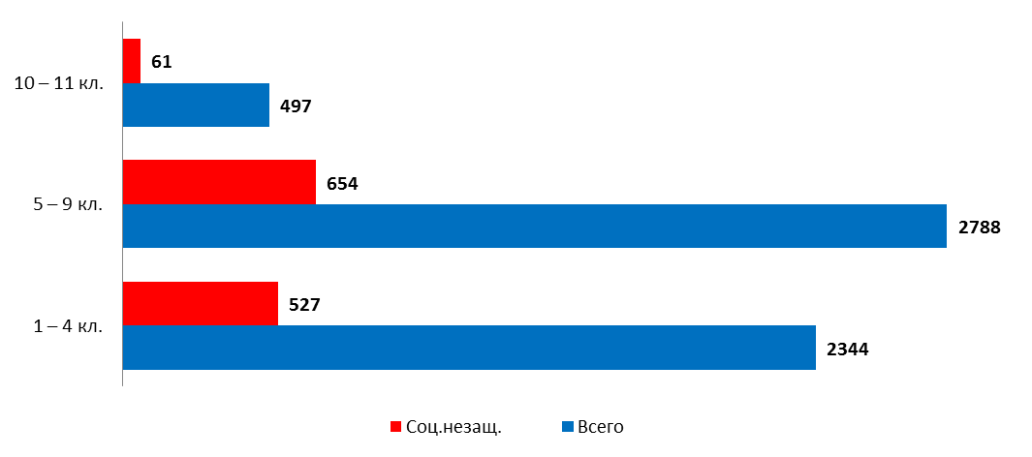

Анализ обеспеченности учащихся в образовательных учреждениях Юго-Восточного управления учебниками выявил следующую картину:
Обеспеченность учащихся учебниками из фондов школьных библиотек и приобретенных в личное пользование по округу составляет 100%.

Ступени  образования | Юго-Восточный округ | Алексеевский район | Борский район | Нефтегорский район
1 – 4 кл. | 100 % | 100 % | 100 % | 100 %
5 – 9 кл. | 100 % | 100 % | 100 % | 100 %
10 – 11 кл. | 100 % | 100 % | 100 % | 100 %
И Т О Г О | 100 % | 100 % | 100 % | 100 %

Обеспеченность учебниками, выданными из библиотечных фондов:
Ступени  образования | Юго-Восточный округ | Алексеевский район | Борский район | Нефтегорский район
1 – 4 кл. | 100 % | 100 % | 100 % | 100 %
5 – 9 кл. | 99,9 % | 99,9 % | 99,9 % | 99,9 %
10 – 11 кл. | 100 % | 100 % | 100 % | 100 %
И Т О Г О | 100 % | 100 % | 100 % | 100 %

Учащимся для 100 % обеспечения образовательного процесса необходимо 63 876 учебников,
из библиотечных фондов выдано - 63799 учебников (99,9%),
родителями закуплено - 77 учебников (0,1%).
Количество учебников, приобретенных на средства родителей составляет всего 77 экземпляров, т.е. 0,1%. Это самый низкий показатель из всех управлений области. Соответственно обеспеченность из библиотечных фондов 99,9% - это самый высокий показатель в области.
При изучении обеспечения учебниками по классам выведена общая итоговая таблица, благодаря которой можно определить количество выданных учебников по классам.
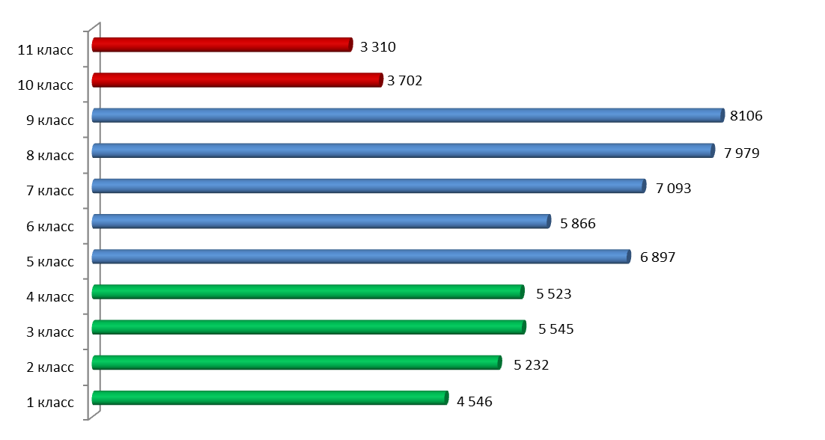
За счет родительских средств в среднем по округу один ученик приобретает 0,1 учебника (в 2012-2013 учебном году 0,6 учебника).
- В Алексеевском районе - 0,1;
- в Борском районе - 0,1;
- в Нефтегорском -0,1.
В каждом МОУ округа учащиеся из социально – незащищенных категорий: инвалиды, сироты, опекаемые, дети из малообеспеченных семей на особом учете и обеспечиваются бесплатными учебниками в первую очередь.
В 2013-2014 учебном году эта категория учащихся обеспечена бесплатными учебниками на 100%. (В 2012-2013 г. на 99%).
Фонды школьных библиотек пополняются учебниками за счет средств регионального бюджета. Такой высокий показатель обеспечения учебниками из библиотечных фондов можно объяснить тем, что средства регионального бюджета используются образовательными учреждениями Юго-Восточного управления строго по назначению. Заказ на учебники из регионального бюджета в течение последних 8-10 лет формируется рационально и строго по потребности. Ни одна школа Юго-Восточного управления не заказывает учебники необдуманно.
В связи с переходом на новые образовательные стандарты предлагалось поменять учебники для 3-ых, 5-х классов. Но так как учебники по отдельным дисциплинам абсолютно не поменялись, заказывать новые не было необходимости. Однако, школами были заказаны учебники по географии и биологии для 5-х классов, так как эти дисциплины вводились в 5 классе именно с этого учебного года. Таким образом, школы имели все необходимые учебники, соответствующие новым стандартам.
На 2013-2014 учебный год заказ был выполнен на 100 %.
За последние два учебных года квота была увеличена. На 2013 – 2014 учебный год квота возросла более, чем на 500 000 рублей, тогда как в свою очередь квота на 2012 – 2013 учебный год тоже возросла в сравнении с 2011 – 2012 годом примерно на столько же.
Квота на учебники регионального бюджета (в рублях):
Учебный год: | Юго-Восточный округ | Алексеевский район | Борский район | Нефтегорский район
2012-2013 | 2 430 960 | 428 400 | 836 220 | 1 166 340
2013-2014 | 3 000 029 | 535 138 | 942 369 | 1 522 522

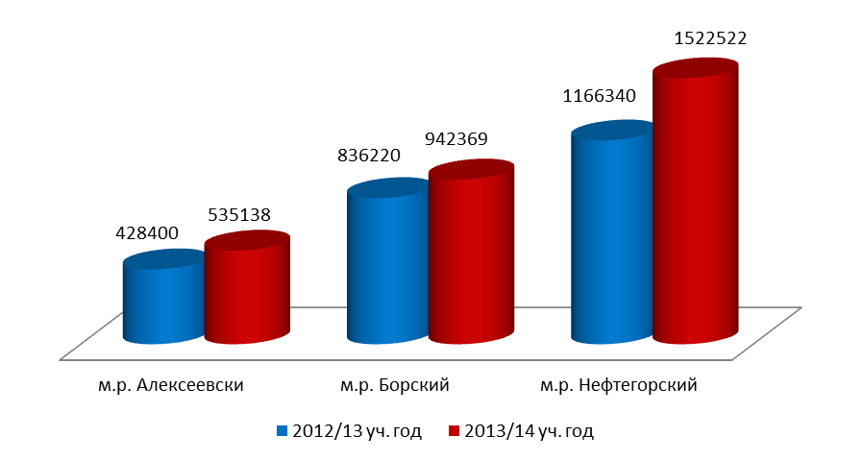
При заказе книг на 2013-2014 учебный год серьезное внимание уделялось заказу коррекционной литературы. Следует отметить, что учебники коррекционного типа подлежат постоянному обновлению так же, как и учебники для детей, обучающихся по традиционным системам. Кроме того, учебники коррекционного типа значительно дороже учебников по традиционным системам, их трудно приобрести в магазинах, поэтому основной источник пополнения фондов – это региональный заказ.
Проблему обеспеченности учащихся бесплатными учебниками за счет фондов школьных библиотек помогает решить большая работа, которая проводится в школах Юго-Восточного управления:
- По сохранности учебников ( в среднем в школах ЮВУ каждый учебник используется 5-6 лет (срок использования 4-5 лет).
- Ежегодно Нефтегорским Ресурсным центром формируется обменный фонд учебной литературы между школами округа, в этом году он составил 2 231экз., это на 1000 экз. больше, чем в прошлом году.
- Отдельными школами было привлечено незначительное количество спонсорских средств.
Эти три фактора способствовали повышению процента обеспеченности бесплатными учебниками.
При анализе библиотечных фондов определились следующие показатели.
Общее количество учебников в библиотечных фондах образовательных учреждений Юго-Восточного управления составляет 83218 экземпляров, учащимся в текущем году было выдано 63799 экземпляров.
Значит, неиспользуемых учебников 19419 экземпляров.
Старше 4-х лет количество учебников составляют 26978 экземпляров, 5617 – физически изношенные.
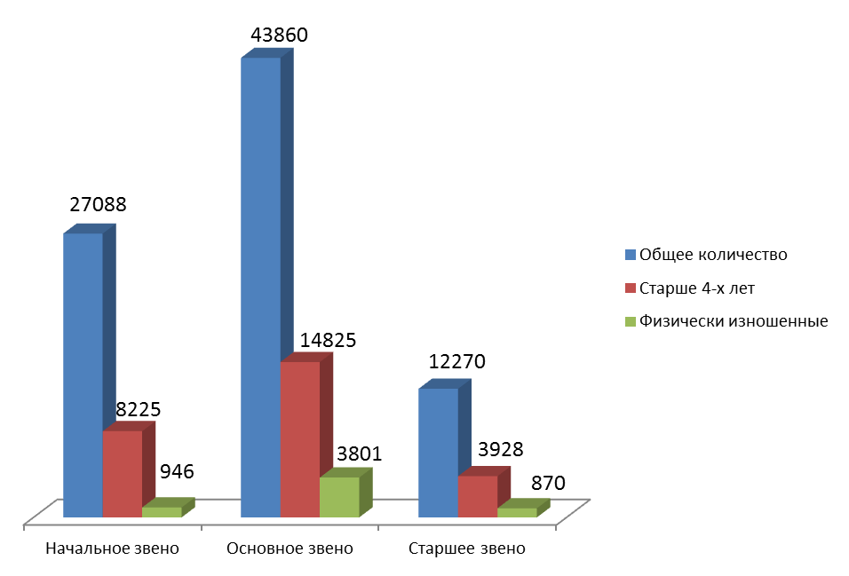
Количество выданных учебников от общего книжного фонда составляет 76,7 % , невостребованные учебники составляют 23,3%, это значительно меньше, чем в прошлые годы. Что это за учебники?
- учебники непригодные в связи с переходом на новые ФГОС, например, природоведение 5 класс, так как 5-ые классы перешли на биологию и т.д. ;
- учебники не востребованные по причине реорганизации школ из средних в основные;
- учебники не списанные своевременно.

 | Алексеевский район | Борский район | Нефтегорский район | Юго-Восточный образовательный округ
Общее кол-во | 17340 | 26064 | 39814 | 83218
Выдано уч-ся | 11160 | 21915 | 30724 | 63799
Неиспользуемых | 6180 | 4149 | 9090 | 19419
Старше 4-х лет | 3265 | 10459 | 13254 | 26978

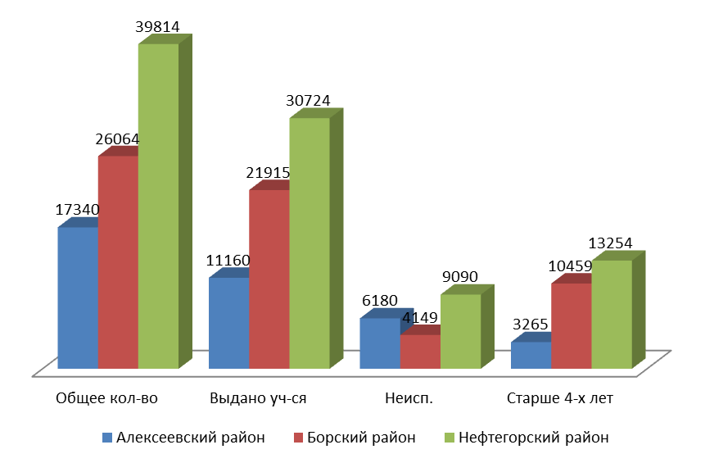

Процент неиспользуемых учебников в среднем составил:
по округу - 23,3 (в 2012-2013 - 30,9 %);
по Алексеевскому району - 35,6 (в 2012-2013 - 33,7 %);
по Борскому району - 15,8 (в 2012-2013 - 23,8 %);
по Нефтегорскому району - 22,8 (в 2012-2013 - 34,1 %);
Из данных в таблице видно, что в Борском районе наименьшее количество неиспользуемых в образовательном процессе учебников. По Алексеевскому району
35,6 % неиспользуемых учебников (причем, на 1,9 % больше, чем в прошлом году).
Высокий процент неиспользуемых учебников отрицательно влияет и на другие показатели проведенного анализа.
Например, соотношение имеющихся в фондах библиотек учебников к общей потребности:
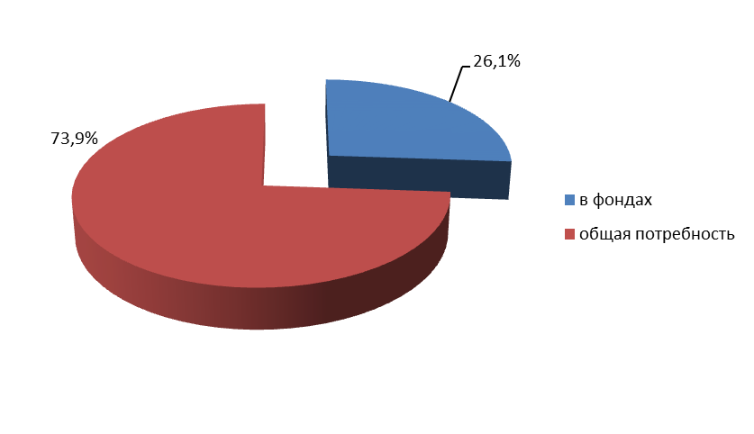
Как видно из выше представленной диаграммы, потребность в учебниках на 2014-2015 учебный год составляет 26,1 %, тогда как наличие учебников библиотечных фондах составляют 73,9 %. Соотношение наличия литературы в фондах школьных библиотек и ее потребность выгодно отличаются (26,1/73,9).
Но, если вычесть количество невостребованных учебников, а учесть только учебники с 2009 по 2013 годы издания, то соотношение будет таким: (38,7/61,3).
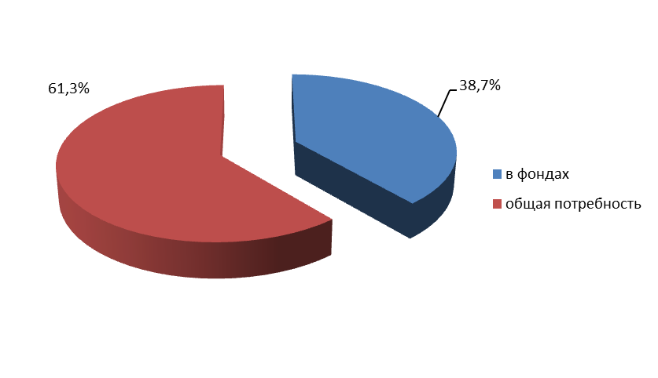
Обеспеченность учебной литературой на каждого отдельно взятого ученика составляет 14,8 (при средней потребности 11,1).
Общая обеспеченность учебниками из библиотечных фондов во всех классах выше средней потребности опять же только потому, что учебники неиспользуемые в образовательном процессе составляют 30,9 % (на 0,9 % больше, чем в 2012-2013 учебном году).
До конца апреля 2014 года необходимо во всех школах Юго-Восточного образовательного округа провести списание учебников, которые не используются в образовательном процессе. И только тогда проявится действительная картина обеспеченности учебниками из библиотечных фондов.
Выводы и предложения
- Ознакомить с итогами мониторинга руководителей образовательных учреждений.
- До 25 апреля 2014 года провести списание неиспользуемых в образовательном процессе учебников.
- Заслушать библиотекарей образовательных учреждений на педагогических советах по вопросам очищения фондов от неиспользуемых в образовательном процессе учебников.
Руководитель центра Сурикова Н.В.
Подготовила методист РЦ Скворцова В.В.

